Какво е цифровата енергийна трансформация?
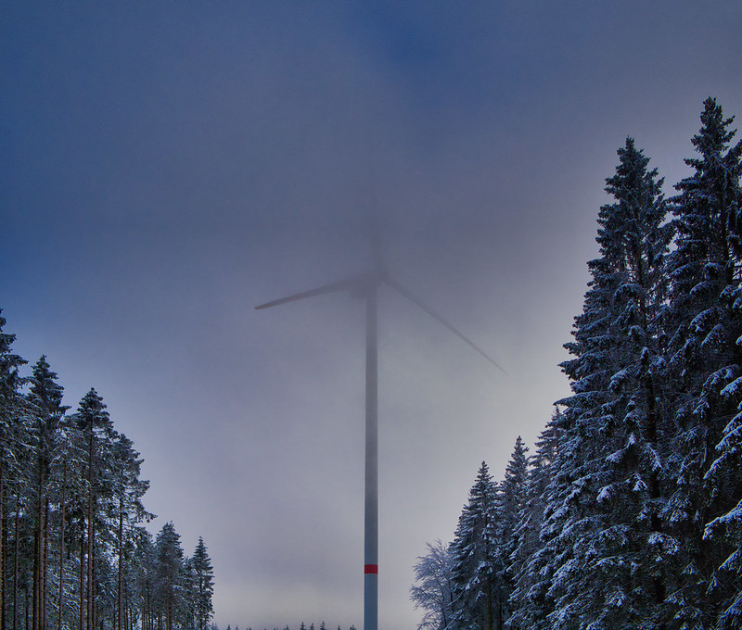

Как работи този курс 1
Резултати от обучението 2
Въведение 2
Енергийната трансформация в Европа 3
Цифрови технологии 4
Потенциалът на цифровата енергийна трансформация 5
Заключение 6
Допълнителни ресурси 6
Благодарности 7
Източници на изображения 7

Как работи този курс

Този кратък 30-минутен курс обяснява какво е цифровата енергийна трансформация и как се осъществява тя.

Може би ви интересува как да консумирате по-малко енергия и да разберете какви практически стъпки можете да предприемете, за да подобрите енергопотреблението си и потенциално да спестите пари.

Или сте любопитни да разберете как новите технологии променят начина, по който произвеждаме и консумираме енергия, и как можем да я използваме по-ефективно? Може би сте загрижени за климатичните промени или нарастващите разходи за енергия и как да управлявате по-добре енергопотреблението си у дома.

Този курс ще ви даде по-добро разбиране за цифровата енергийна трансформация и ще ви помогне да започнете своето собствено цифрово енергийно пътуване! Той е част от пакет от 12 курса, наречен Digital Energy Essentials (Основи на цифровата енергия), разработен от проекта Every1, чиято цел е да даде възможност и да овласти участието на всеки в енергийната трансформация. Можете да научите повече за проекта на https://every1.energy.

В края на курса ви предлагаме някои допълнителни учебни материали, които можете да разгледате. Те включват курса Защо да дигитализираме енергията?, който разглежда защо цифровата енергийна трансформация е важна, както и някои от ползите и предизвикателствата.

Това е превод на оригиналната английска версия на курса, която включва възможност да попълните кратък тест и да спечелите дигитален знак Every1.

Този проект е получил финансиране от програмата Horizon за научни изследвания и иновации на Европейския съюз (2021-2027) по силата на споразумение за безвъзмездна помощ № 101075596. Единствената отговорност за съдържанието на този курс носи проектът Every1 и то не отразява непременно мнението на Европейския съюз.

Резултати от обучението
След като изучите този кратък курс, ще можете да:

- Опишете какво е цифровата енергийна трансформация.
- Дайте няколко примера за това как се дигитализират производството и използването на енергия.

Въведение

Цифровите технологии са навсякъде и влияят върху начина, по който живеем, работим, пътуваме и се забавляваме.
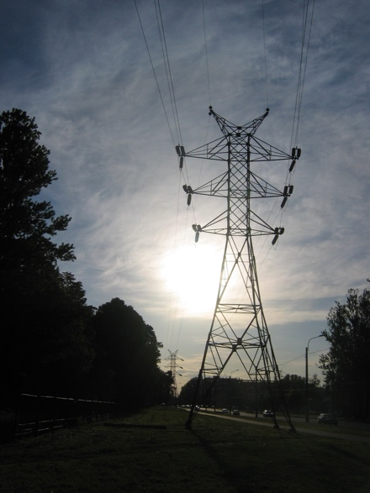
Цифровите технологии могат също да подобрят начина, по който живеем. Например, новите технологии могат да ни помогнат да разберем по-добре и да намалим енергопотреблението си. Цифровите технологии могат също да подпомогнат намаляването на въглеродните емисии и преминаването от изкопаеми горива към по-устойчиви и чисти технологии.

Енергийният сектор е един от първите, които са възприели цифровите технологии. През 70-те години на миналия век енергийните компании бяха пионери в цифровизацията, като използваха нововъзникващите технологии за улесняване на управлението и експлоатацията на електроенергийната мрежа.

Нефтените и газовите компании отдавна използват цифрови технологии, за да подобрят вземането на решения за проучвателни и производствени активи, включително резервоари и тръбопроводи. В днешната климатична криза – и преминаването от използването на нефт, въглища и газ – цифровизацията на енергетиката е ключ към повишаване на ефективността на технологии като слънчевата и вятърната енергия за производителите и потребителите.

Дигитализацията на енергията също играе важна роля за осигуряване на безопасното и ефективно функциониране на енергийните пазари и мрежи. Например, като позволява откриването на неизправности и осигурява стабилността на електропреносната мрежа.

Енергийната трансформация в Европа

Необходими са бързи действия за справяне с климатичните промени и намаляване на зависимостта ни от изкопаемите горива.

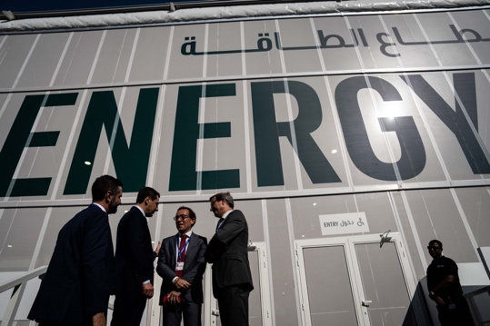
Добре известни примери за международни срещи за координиране на действията в световен мащаб включват COP28 през ноември 2023 г. в Обединените арабски емирства. Участниците договориха усилия за ограничаване на глобалното затопляне до 1,5 градуса по Целзий.

В рамките на Европа една от ключовите инициативи е Европейският зелен пакт на Европейската комисия.

Европейският зелен пакт (2019 г.) има за цел да намали значително количеството на парниковите газове, произвеждани в региона на Европейския съюз (ЕС). Целта до 2050 г. е да се постигнат нулеви нетни емисии в целия ЕС. Това включва бързо намаляване на нашата зависимост от и използването на изкопаеми горива и замяната им с зелени енергийни източници. Зеленият пакт също така признава, че за да се постигне това, преходът от изкопаеми горива включва създаването на нови индустрии и икономики, които да подкрепят зависимостта на страните и регионите от икономиките, базирани на изкопаеми горива.

Централно място в Зеления пакт заема принципът, че никой човек и никое място не трябва да бъде изоставено. Всеки има роля в намаляването на енергопотреблението и участието в енергийния преход.

Политики като цифровата стратегия на ЕС подкрепят изпълнението на Европейския зелен пакт, като се фокусират върху осигуряването на подходящи практики и инфраструктура и върху развитието на необходимите цифрови умения на хората.

През 2023 г. 92 % от населението на Европейския съюз имаше достъп до интернет. С широко разпространения достъп до устройства с интернет, цифровите технологии имат ключова роля в справянето с предизвикателствата, пред които сме изправени, и в успеха на инициативи като Европейския зелен пакт.

Цифрови технологии

Какво разбираме под цифрови технологии? Цифровите технологии, които използвате ежедневно, включват смартфони и други устройства с интернет достъп, като лаптоп или настолен компютър.

Цифровите технологии могат да включват и часовници, домакински уреди или автомобили, които са свързани с комуникационни мрежи, за да предоставят набор от цифрови услуги и приложения. Това се нарича интернет на нещата (IoT).

IoT се отнася до устройства, които могат да прехвърлят данни помежду си без човешка намеса и които могат да предоставят услуги като лични здравни грижи, интелигентни електроенергийни мрежи, наблюдение, автоматизация на дома и интелигентен транспорт.
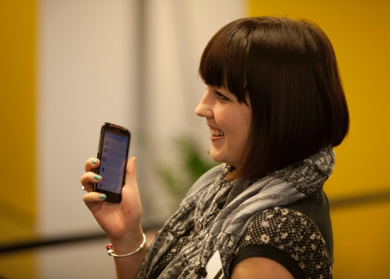
Вероятно вече използвате цифрови технологии в дома си. Например, може да имате интелигентен или цифров електромер, който следи потреблението ви на електроенергия и изпраща актуализации на доставчика ви на електроенергия. Може също да използвате приложения на смартфона си, за да:

- Следете температурата в различните стаи в дома си и включвайте или изключвайте отоплението в различните части на дома, ако температурата се промени.
- Управлявайте осветлението (умни крушки) в дома си.
- Зареждайте електромобила си в най-подходящото за вас време.
Този тип интелигентни устройства ви позволяват да разберете, следите и намалите по-добре енергопотреблението си. Данните за това как използваме и консумираме енергия могат да бъдат от полза и за компаниите и правителствата, като им предоставят информация в реално време. Те могат да се използват за формиране на политики или за оптимизиране на енергийната инфраструктура. Други видове цифрови технологии, като изкуственият интелект, също могат да се използват от бизнеса, за да се разбере и подкрепи по-добре ефективното производство и потребление на енергия.

Потенциалът на цифровата енергийна трансформация

Използването на цифрови технологии за по-добро разбиране и управление на собственото енергопотребление и потенциално намаляване на разходите е един от аспектите на цифровата енергийна трансформация. Най-големият потенциал за трансформация на цифровизацията обаче е в това как тя може да оптимизира потреблението и производството на енергия. Нашият преход от изкопаеми горива към възобновяеми енергийни източници чрез използване на цифрови технологии включва следните свързани възможности:
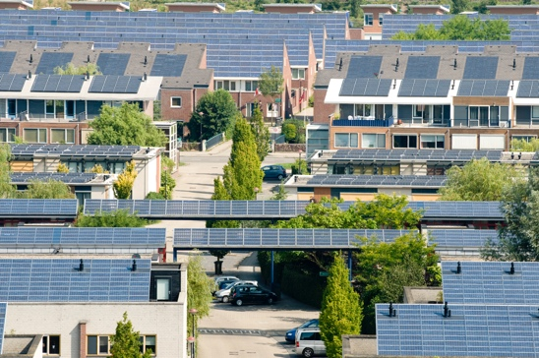
Реакция на търсенето: Един милиард домакинства в световен мащаб и 11 милиарда интелигентни устройства биха могли да участват активно в взаимосвързани електроенергийни системи. Това би позволило на домакинствата и устройствата да черпят електроенергия от мрежата по гъвкав начин. Например, да избират да използват уредите в часове извън пиковите, когато като цяло се консумира по-малко електроенергия и следователно е по-евтино. Това се нарича реакция на търсенето (DR).

Прекъсваеми възобновяеми енергийни източници: Дигитализацията може да подпомогне по-добрата интеграция на прекъсваемите възобновяеми енергийни източници (например енергийни източници като слънчевата и вятърната енергия, които често се колебаят през деня), като позволява на електропреносната мрежа, доставчиците, производителите и потребителите да съобразят по-добре производството и потреблението на енергия. Това означава, че можем да се възползваме максимално от възобновяемите източници, като слънцето и вятъра, когато те са налични.

Интелигентни технологии за зареждане: Въвеждане на интелигентни технологии за зареждане на електрически превозни средства.

Това може да спомогне за прехвърляне на зареждането към периоди, когато търсенето на електроенергия е ниско, а предлагането е изобилно.

Разпределени енергийни ресурси: Дигитализацията може да улесни развитието на разпределени енергийни ресурси (DER), като например слънчеви панели за домакинства. Например, може да имате възможност да продавате излишната електроенергия на електропреносната мрежа.

Заключение

Дигитализацията на енергията може да ни помогне да разберем и управляваме по-добре енергопотреблението си.

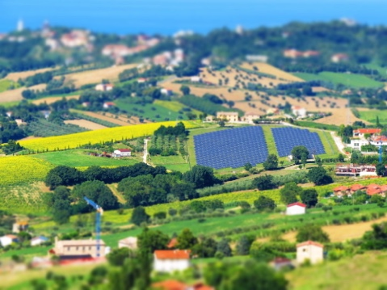
Цифровите технологии могат да ни дадат по-добра представа за нашето поведение и да ни позволят да направим значими промени. Цифровите технологии могат да бъдат от полза и за бизнеса и правителствата, като предоставят информация в реално време и подпомагат ефективното производство и потребление на енергия.

С прехода към по-устойчиви енергийни източници, цифровите технологии и цифровите услуги предлагат потенциал за по-свързани, интелигентни, ефективни, надеждни и устойчиви енергийни системи.

Този курс е част от поредицата Основи на цифровата енергия. Може да разгледате курса Защо да цифровизираме енергията?, за да научите повече за потенциалните ползи и предизвикателства на цифровизацията на енергията.

Допълнителни ресурси
Rozite, V., Miller, J., & Oh, S. (2023) Защо изкуственият интелект и енергията са новата мощна двойка Международна енергийна агенция (МЕА)
Chambers, J., Robinson, C. & Scott, M. (2022) Цифрово включване в енергийната система: Как да гарантираме, че възможностите и ползите от цифровизацията са достъпни за всички? Policy Bristol / Университет на Бристол
Европейска комисия (б.д.) Дигитализация на енергийната система. Европейска комисия.
Saini, H. (2023) Какво е цифрова енергия? Научете повече за ползите, различните видове и какво ни очаква в бъдеще. ET Edge Insights.

Благодарности

Какво е цифровият енергиен преход? е адаптация на избрани материали от доклада на Международната енергийна агенция (МЕА) Цифровизация и енергия (2017 г.) (оригиналното произведение), който е лицензиран по CC BY 4.0. Тази адаптация е изготвена и публикувана от Every1 Project (адапторът) и е лицензирана по CC BY-SA 4.0, освен ако не е посочено друго. Това е произведение, създадено от проекта Every1 въз основа на материал на МЕА, и проектът Every1 носи цялата отговорност за това произведение. Произведението не е одобрено по никакъв начин от МЕА.

Адапторът е модифицирал оригиналното произведение по следните начини:

- Избрани откъси от доклада са преработени (например добавени са примери, преформулирани са), преподредени и преработени.
- Добавен е нов материал (например за Европейския зелен пакт).

Източници на изображения
Основно изображение на курса: Winter Power от Peter Toporowski е лицензирано CC BY-SA 2.0.
Въведение: Пилон на високоволтова преносна линия от потребител: Yanachka е обществено достояние.
Енергийната трансформация в Европа: 2023_12_09 Jornada de trabajo en la COP28 de Dubai от Junta de Andalucia е лицензирана CC BY-SA 2.0.
Цифрови технологии: Смартфон от Harry Metcalfe е лицензиран CC BY 2.0.
Потенциалът на цифровата енергийна трансформация: Слънчева енергия, Амерсфоорт от Eneco Group е лицензирана под CC BY 2.0.
Заключение: Италия, Марке, Реканати – провинция – от Gianni Del Bufalo е лицензирано CC BY 2.0.

